Порошенко подписал закон о признании "бандеровцев" ветеранами войны
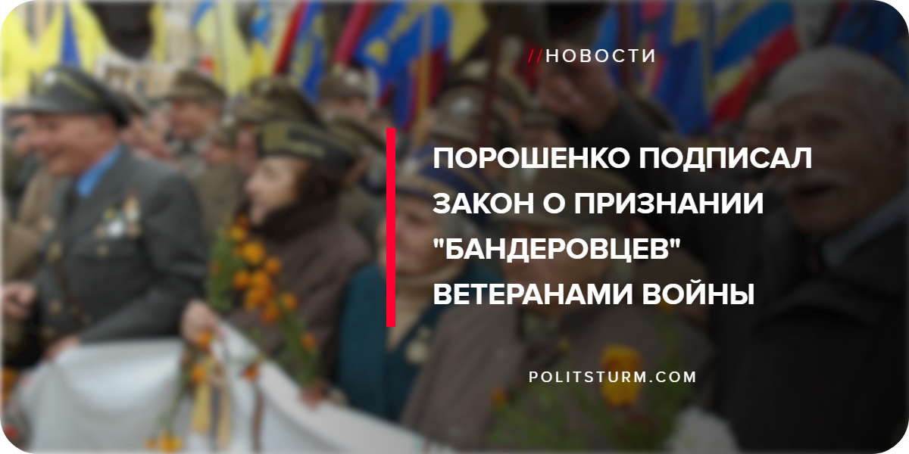

Оригинальная статья
2019-01-09
1 мин. на чтение

Живых участников Великой Отечественной войны становится всё меньше, однако националистическая пропаганда Украины только подливает масла в огонь, рассказывая о «фальшивых ветеранах». Что, впрочем, не мешает проводить чествования участников националистических банд.

Отсюда и возник законопроект №8519, касающийся изменения закона Украины «О статусе ветеранов войны, гарантии их социальной защиты». Этот законопроект предусматривает уравнивание социальных гарантий для бойцов УПА, ОУН(Б), ОУН(М), УНРА с гарантиями для других участников боевых действий.
Особенно занятно выглядит приравнивание некогда лютых врагов в стане националистов — групп Бандеры, Мельника, Боровца, враждовавших друг с другом за власть. Впрочем, суть их действительно была одна и та же: на словах они любили Украину, а на деле стремились установить буржуазную шовинистическую диктатуру и заставить работать ресурсы Украины на себя.
Эти люди, пытаясь взять власть, не гнушались сотрудничества с нацистами и многие идеи государственного устройства и идеологии в той или иной степени переняли у них.
Эти люди вели войну против РККА — истинных защитников социалистической Украины, от которой ведёт свою историю Украина современная и на чьём материальном базисе она существует. Националистические банды были врагами той Украины.
Власть капиталистов всё больше стремится переврать историю на свой лад. Это искажение — следствие буржуазной контрреволюции, отобравшей у рабочего его историю, его труд, богатства его страны. Вернуть всё это рабочий может только одним путём — путём классовой борьбы.
Источники:
- http://w1.c1.rada.gov.ua/pls/zweb2/webproc4_1?pf3511=64282
- https://strana.ua/news/175244-verkhovnaja-rada-predostavila-status-uchastnikov-boevykh-dejstvij-bojtsam-upa-oun-uvo-polesskaja-sech-i-unra-sut-zakona.html

Оригинальная статья

